**1. GENERACIÓN DE IDEAS**

**a. Procesos creativos**

En el proceso creativo decidimos cada uno aportar todo tipo de ideas por muy locas que fueran, dividiendo las ideas por ‘sectores’ (arte, género, narrativa…). Lo principal es que queríamos un juego con marca personal y sutiles toques de humor ácido con una narrativa absorbente y una trama madura.

La idea que más se repetía era la de hacer un *RPG* o un *roguelike* y sobretodo que el arte fuera pixel.

|  |  |
| --- | --- |
| **Arte** | **Género** |
| *Cuphead*  <https://www.youtube.com/watch?v=vPmn1FP-9ig>  *Octopath Traveler*  *Kingdom Hearts GBA*  *The Binding of Isaac*  *Moonlighter*  *Hyper Light Drifter*  *Dead Cells*  *Starbound/Terraria*  *Animal Crossing*  *Evoland 2* | *Roguelike*  *RPG*  Aventura gráfica  Gestion  Simulador de citas  Juego de cartas (Secundario/minijuego)  Metroidvania  Juego sigilo  *RPG* Táctico  Survival |
| **Narrativa** | |
| · Por el dia vida normal y por la noche una vida basada en videojuegos y referencias. El juego en si son las pesadillas del protagonista, similar a *Catherine*.  · Juego *survival* con aventura gráfica. Estas tu solo (o no) en una nave espacial a la deriva y tienes que sobrevivir.  · Juego *roguelike* con habilidades y eventos basados en cartas.  · RPG con varios finales, es decir un final en el cual hacemos que el protagonista sea el bueno de la historia y un final donde hacemos que sea el malo.  · RPG táctico pero con historia más ‘madura’ con muerte permanente y habilidades basadas en cartas. | |

**b. Ideas generadas**

**Idea 1:**

RPG por turnos con combates basados en cartas que coge la esencia clásica de los juegos de rol y la transporta a la era actual donde todas las personalidades de la actualidad serán representadas como un clásico RPG y arte pixel. Cómo referencia clave nos enfocamos en *Slay the Spire* y *Baten Kaitos*.

Dirigido a un público más juvenil implicado con la cultura de internet.

Plataforma → PC (PEGI 18).

**Idea 2:**

MOBA, inspirado en el modo de juego de *Minecraft*, *Hunger Games* en 2D con mapa limitado, seguimos manteniendo la idea de un apartado gráfico basado en pixel art. Juego arena con habilidades, subida de nivel, enemigos neutrales, trampas e itemización. Cómo referencia clave nos enfocamos en *Call of Duty: Zombies, Battlerite* y *Brawl Stars.*

Plataforma → Smartphones/Tablets (PEGI 12).

**Idea 3:**

Metroidvania, con una mecánica clave como eje central de toda acción (ataque, movilidad, habilidades, etc), con una estética más retro recordando a clásicos de los 8-bits. Cómo referencia clave nos enfocamos en *Hollow Knight, Dead Cells, Axiom Verge,* pero sobretodo en *KUNAI.*

Plataforma → PC (PEGI 12/16).

**c. Idea escogida**

Finalmente nos decantamos por la primera idea, pero mezclando las mecánicas de combate de un RPG basados en cartas y la movilidad por el mapa y un level design de un metroidvania. Le daríamos una vuelta al humor y la ambientación del ‘mundo de internet’ para adaptarlo a un público más amplio, pero manteniendo la misma esencia con toques ácidos mientras narra una historia cruda y madura.

*La primera idea fue reconstruida para que no estuviera dentro del cliché del género RPG.

*La segunda idea fue totalmente descartada por la magnitud que implicaba crearlo.

*La tercera idea fue integrada a la reconstrucción de la primera, anulando la complejidad de basarlo todo en una sola mecánica.

**2. CONCEPTO DE JUEGO**

**a. Idea general**

*Justice XI*: Nayan, un lobo solitario sin un pasado ni un futuro en la búsqueda de un camino que seguir para autodescubrirse a sí mismo, seguido por Azza, del que nadie sabe nada.

Es una combinación de un sistema de progresión al más puro estilo RPG y un combate por cartas que obligará a profundizar en la gran cantidad de estrategias posibles que el jugador tiene para poder superar el reto de vencer el juego.

Es un juego que sin duda se ganará su sitio entre los fans del género RPG gracias a conservar todo lo que es la base de un buen RPG pero con el giro de tuerca que le da a todo el juego el sistema de cartas.

**b. Género**

RPG con combate basado en cartas. Vista en 2,5D.

**c. Plataforma**

PC (Steam). Decidimos la plataforma por la comodidad de la jugabilidad de este género en PC, por accesibilidad de publicación y movimiento de mercado. Dependiendo de los números, se podría plantear una posible ampliación al mercado de las videoconsolas.

**d. Público objetivo**

El público objetivo son los amantes del RPG que quieren jugar a algo distinto dentro del género. Está dirigido a un público más adulto (+16) ya que la historia es más madura y oscura en comparación con los clichés de los RPG.

R18 + (Prohibido por consumo de drogas relacionado con incentivos y recompensas).

Australia.



**e. Juegos de referencia a nivel gameplay**

Las principales referencias son *Baten Kaito* y *Slay the Spire*.

*Slay the Spire* nos hemos centrado principalmente en el combate y la mecánica de combos de cartas y mazos.

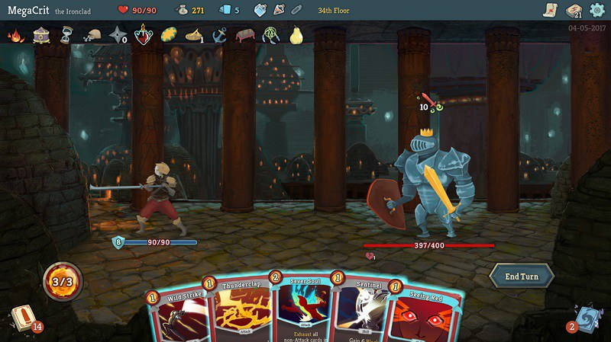

[*Gameplay](https://www.youtube.com/watch?v=iLFfy5zm3wc)

En *Baten Kaito* a nivel de *RPG* y en parte por los combates

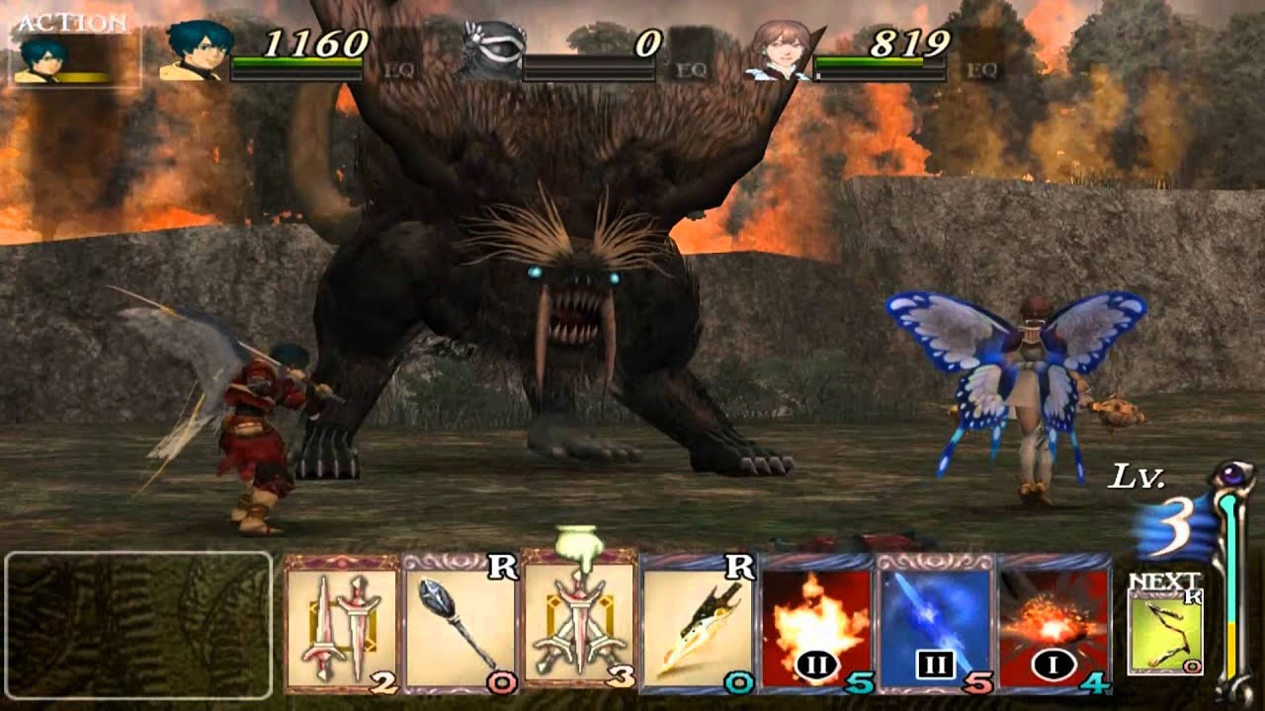

[*Gameplay](https://www.youtube.com/watch?v=P-wh8EQ08A0)

De Baten Kaito nos hemos inspirado en el estilo gráfico de la cámara y los combates, como pasa de ser una vista isométrica en la cual podemos ver todo el lugar que nos rodea a ser una vista sencilla durante el combate la cual nos permite centrarnos en el enemigo enfrente y nada más y en como da información durante el mismo, ya que esto proporciona al jugador la información necesaria para saber y elegir los mejores combos en función del enemigo y de poder llevar, si así lo desea, la cuenta matemáticamente exacta del daño, sanación y buffs/debuffs que tienen lugar en cada turno y por parte de que personaje y enemigo.

**f. Contexto y escenario de juego (Historia, narrativa…)**

El protagonista padece de trastorno psicológico que le hace diferir entre la realidad y falsa versión que él mismo crea, por lo tanto todos los actos que ha ido haciendo a lo largo de la historia no han sido realmente así. Le acompaña un ente que nos ayudará en los diferentes aspectos del juego (como combates y puzles), irá evolucionando mediante transcurra la historia, a medida que avancemos irá tomando nuestra forma física de una manera más grotesca el cual tendrá un gran impacto y importancia en la narrativa.

**3. JUGABILIDAD**

**a. Emociones e instintos (Modelo *AGE 6-11*)**

**a.1. Emociones**

· Ira: El juego intenta suponer un reto para el jugador, por lo que en algún momento puede llegar a sentir frustración e ira. Y no solo por la dificultad, como el juego tiene un factor de aleatoriedad (el orden del mazo) puede llegar a enfadarse porque no le toque una buena rotación para derrotar a un enemigo específico.

· Tristeza: Dependiendo de a qué nivel empatice el jugador con algunos enemigos/NPCs puede llegar a sentirse triste en el final del juego, ya que el protagonista al final resulta ser un desequilibrado mental y en realidad los estaba matando a todos sin piedad.

· Excitación: El juego puede producir excitación en ciertos momentos, como cuando te pasas a un boss muy difícil o obtienes una nueva habilidad.

· Alegría: Se podría experimentar alegría en ciertos puntos muy concretos. Si salvas a una persona de un supuesto mal, si te sale una combinación buena de cartas en un combate trivial, etc.

· Orgullo: Se puede sentir orgullo como en prácticamente todos los juegos que supongan un reto, por ejemplo, si estás atascado en un boss y te concentras mucho para no volver a perder por dicho “orgullo”.

**a.2. Instintos**

· Coleccionar: Habrá coleccionables escondidos por los diferentes escenarios, por lo que los más experimentados en este tipo de juegos tratarán de hacerse con todos.

· Protección: Durante la historia tendrás un compañero que combatirá contigo en los combates. Al final del juego, si este no ha muerto ni una vez se te otorgará un logro, por lo que conviene protegerlo.

· Agresividad: En el curso de la historia puedes llegar a desarrollar sentimientos de desagrado o incluso odio hacia ciertos personajes por su actitud o su dificultad y actuar con más agresividad “in-game” como consecuencia.

· Venganza: Ciertos jugadores pueden desarrollar simpatismo hacia el compañero del personaje principal y, si lo matan en un combate, actuar más agresivos con el fin de vengarlo.

· Autoidentificarse: Durante el juego se pinta el protagonista como un héroe bondadoso, que intenta buscar el bien para todos, por lo que hay gente que podría sentirse identificada con él. Al final resulta que el protagonista está desequilibrado mentalmente, por lo que este sentimiento desaparecerá al final.

· Avaricia: En ciertos lugares del mapa, como la arena o las tabernas donde puedes jugar a poker, tienes la oportunidad de amasar fortuna para comprarte mejor equipo, y siempre hay jugadores que intentan exprimirlo al máximo.

· Exploración/Curiosidad: Debido a que hay coleccionables y zonas opcionales los jugadores tienen la opción de explorar por el mapa para enriquecer su experiencia de juego.

**b. Mecánicas y *Gameplay* del juego (Modelo *AGE 6-11*)**

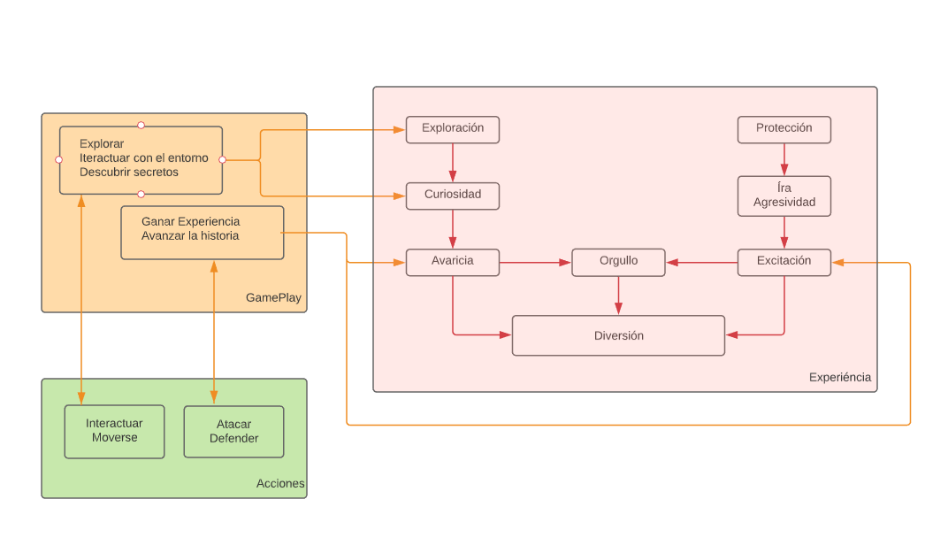

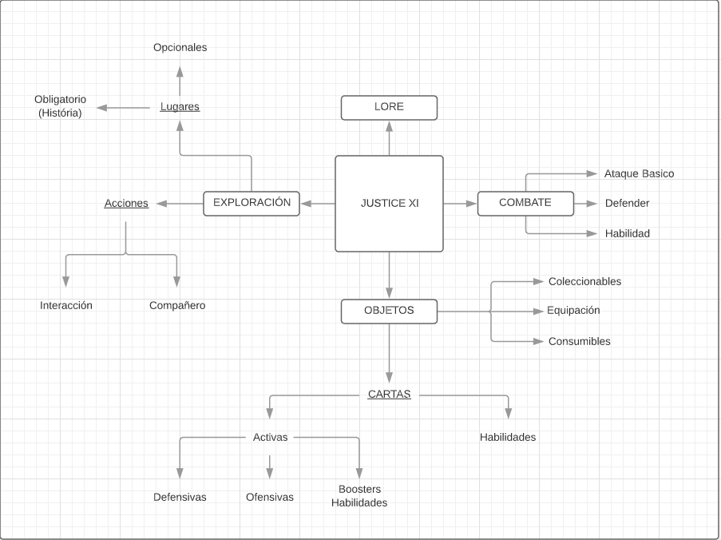

**c. Objetivos del juego. Primarios y secundarios**

Principales:

Atacar/Destruir

Secundarios:

Exploración

Colección

**d. Condiciones de victoria/derrota**

Condición de victoria:

Vencer a los Bosses del juego y al Boss final

Condición de derrota:

Que nuestra salud llegue a 0

**e. *Flow* y *Microflow***

El *flow* del juego se centra en la exploración del mapa, siendo roto por momentos de micro *flow* al entrar en un combate y pasando de la concentración de no perder ningún detalle del mapa a tener que concentrarse en qué tipo de enemigo enfrentas para utilizar tus habilidades de la forma más eficaz para salir victorioso sin salir muy herido, ya que de otra forma te obligaría a volver a una ciudad a curarte parando así tu avance momentáneamente, como ejemplo muy claro tenemos de esto una mazmorra la cual debido a la mala gestión de recursos no llegamos a la habitación más profunda estando al 100% de nuestras capacidades (vida, mana, etc etc) obligandonos a luchar contra el Boss final en ese mal estado u obligandonos a volver atrás para curarnos y repetir todo el camino hasta el Boss de nuevo.

**f. Refuerzos y castigos. Recompensas.**

Sistemas de balanceo del juego, refuerzos y castigos:

Castigo por muerte - reaparecer en el último punto de descanso, perdiendo el progreso previo como dinero y objetos pero conservando exp obtenida.

Recompensa por morir demasiado - el espíritu negro se reirá de nosotros por ser unos paquetes pero nos dará una buff especial de un solo uso para ayudarnos en nuestro próximo combate.

En caso de jugar yendo sobrados, venciendo de manera fácil en los combates:

1 turno

Sin recibir daño

Acabando con todos los enemigos de golpe (en caso de que haya más de uno)

Se establece un porcentaje de que al final del combate, en vez de terminar como un combate normal, aparezca un enemigo demasiado poderoso, por ejemplo si cumplimos alguna de las 3 condiciones o incluso las 3 a la vez durante varios combates puede ser que al terminar de vencer a unos slimes al final aparezca un slime exactamente igual pero con un aura negra indicando que es más poderoso y que tendrá un aumento de stats, vencerlo supone más exp y la obtención de un ítem especial intercambiable por coleccionables del juego como soundtracks e imágenes exclusivas dentro de una galería en el menú, ser derrotado por él conlleva que este porcentaje vuelva a 0 pero también implica el castigo por muerte haciendo así que no se pueda abusar de mecánicas de farmear experiencia en zonas de enemigos débiles, ya que si no el juego no sería difícil.

Con esto intentamos que a pesar de que es un RPG single player de dificultad elevada sea difícil quedarse completamente estancados en alguna parte del juego por falta de capacidad de superar los combates ya que conservaremos el progreso de nivel y eventualmente gracias a las estadísticas superiores por la subida de nivel ganaremos.

**g. Tipos de diversión**

· Descubrimiento: En el juego habrá diferentes zonas, personajes, enemigos, habilidades y más cosas que se descubrirán con el proceso a través de esta estructura.

· Narrativa: La historia del juego desde un principio es interesante, aunque pueda parecer el típico RPG, y el final le da la vuelta a todo de forma inesperada.

· Reto: El juego pretende suponer un reto para el jugador, que no sea el típico rpg simple como la mayoría actualmente.

· Expresión: El juego permite crear una gran variedad de sets de habilidades, por lo que la experiencia puede variar mucho dependiendo de lo que escojas.

· Avance: Cada nivel obtendrás una mejora de estadísticas y cada 5 niveles una habilidad pasiva nueva.

· Causar Dolor: Podrás “abusar” de ciertos monstruos, matandolos varias veces para subir de nivel, aunque esto estará limitado para que no se abuse de ello.

· Coleccionar: Durante el juego encontrarás varios coleccionables dispersos por el mapa, en zonas ocultas o escondidos en zonas principales.

· Triunfo | Fiero: Cuando te pases un boss de los difíciles o una zona más dura que las otras te sentirás realizado como jugador.

· Triunfo | Schadenfreude: Cuando un enemigo falla un ataque.

· Triunfo | Kvell: Cuando escoges bien y haces un combo perfecto con las habilidades que querías.

**h. Tipos de jugadores**

· Triunfador: Este tipo de jugadores pueden sentirse atraídos por la creación de sets de habilidades, ya que pretenderan perfeccionarlo para mejorar su poder y llegar a dominar el juego.

· Explorador: Estos jugadores intentarán entender a la perfección los tipos de habilidades y sus sinergias, buscar todos los coleccionables, zonas secretas y equipamiento, e interactuar con todos los NPCs. Es el perfil de jugador perfecto para este juego.

**4. CONTROLES**

· PC:

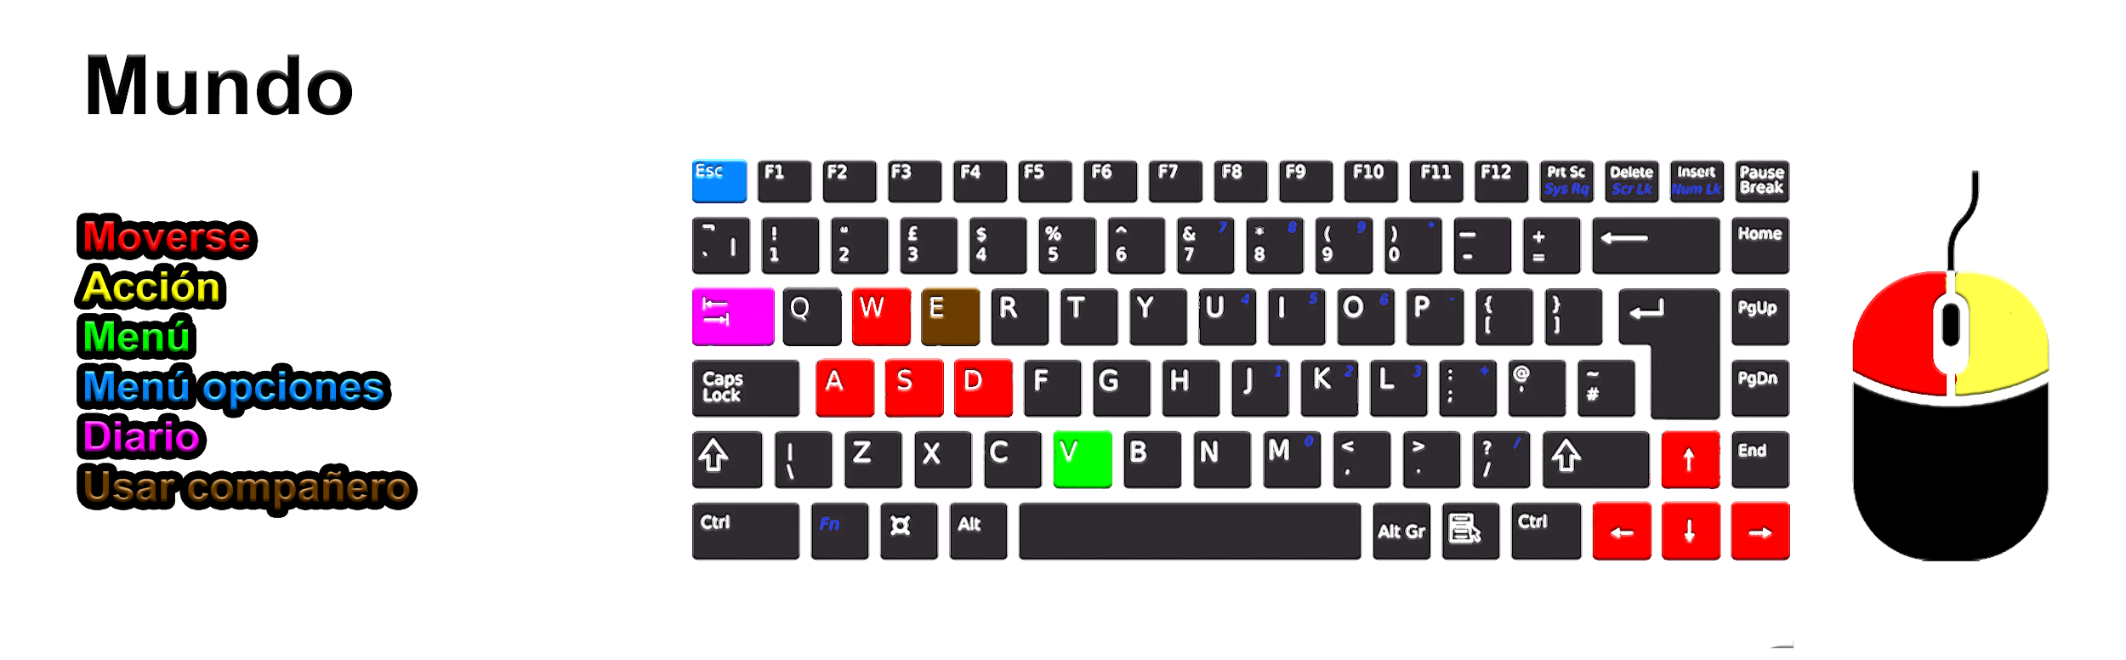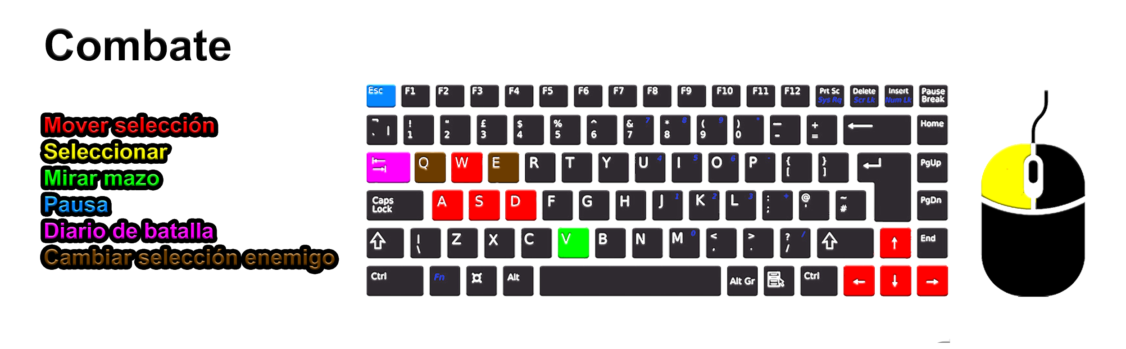

· PS4:

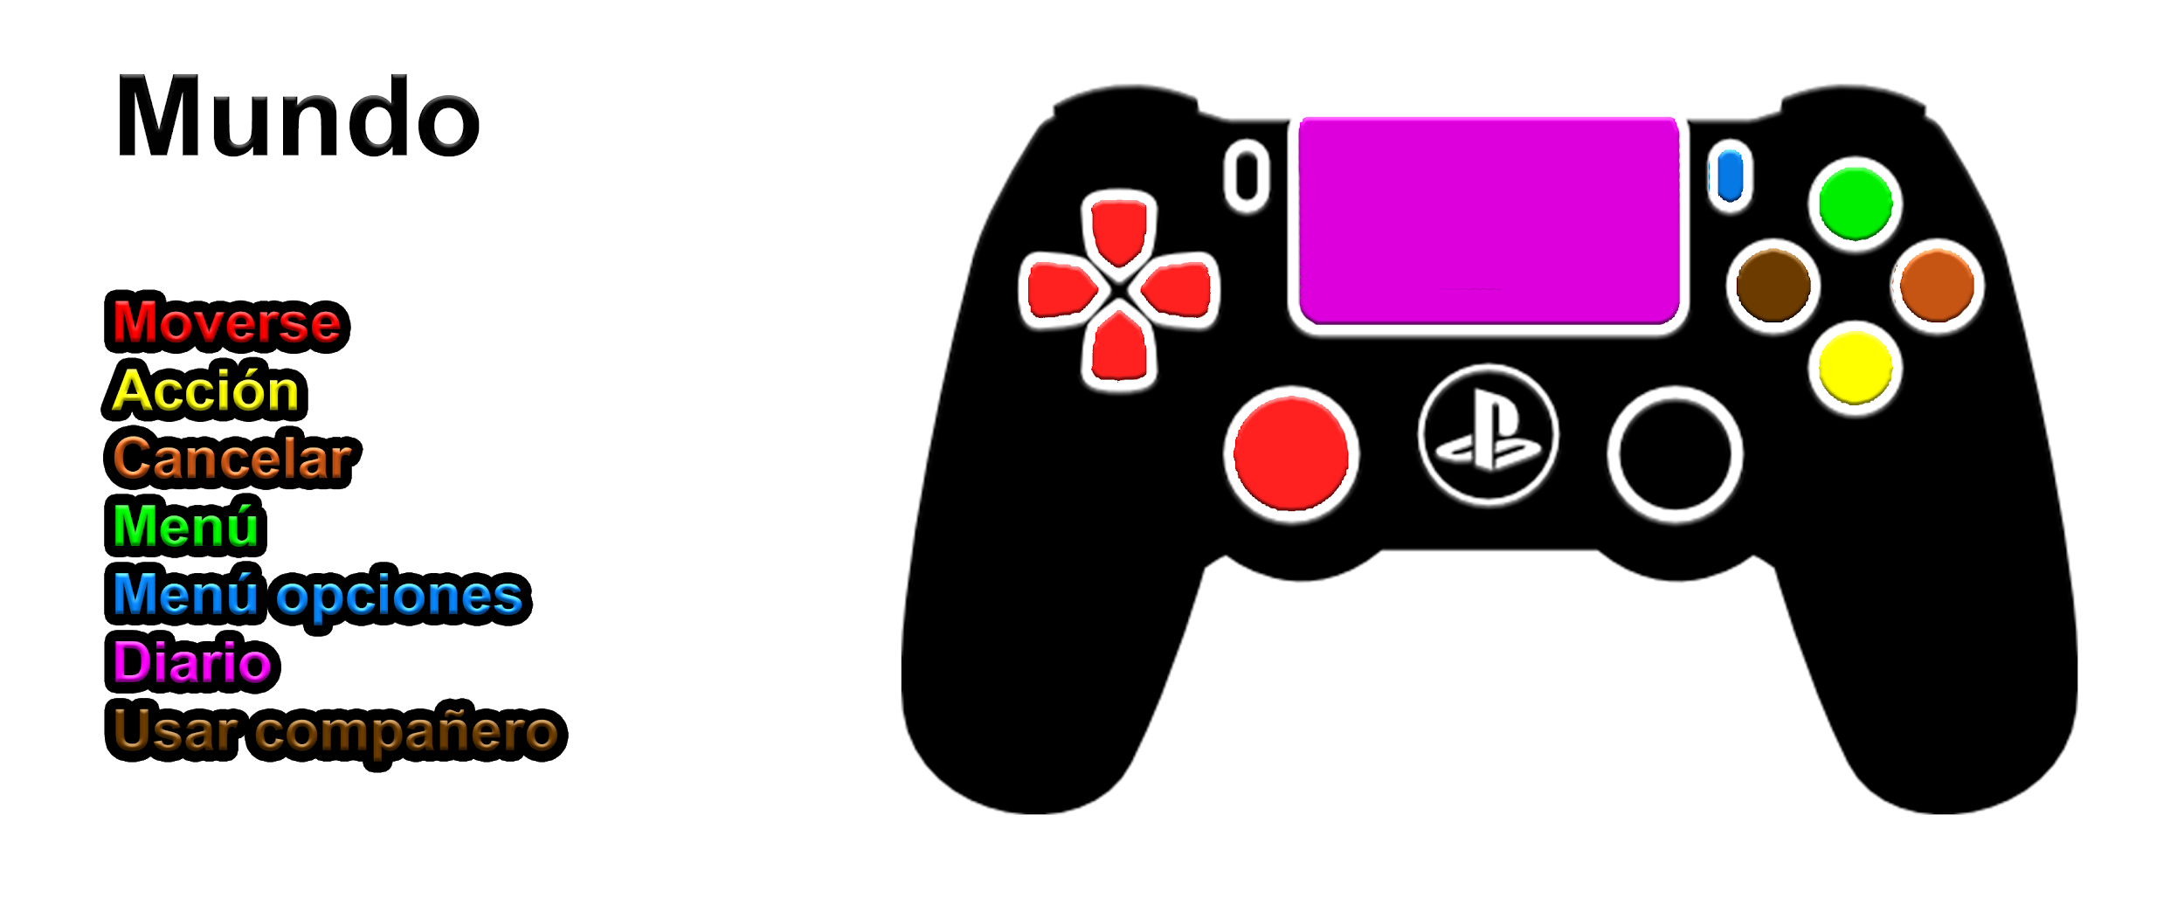

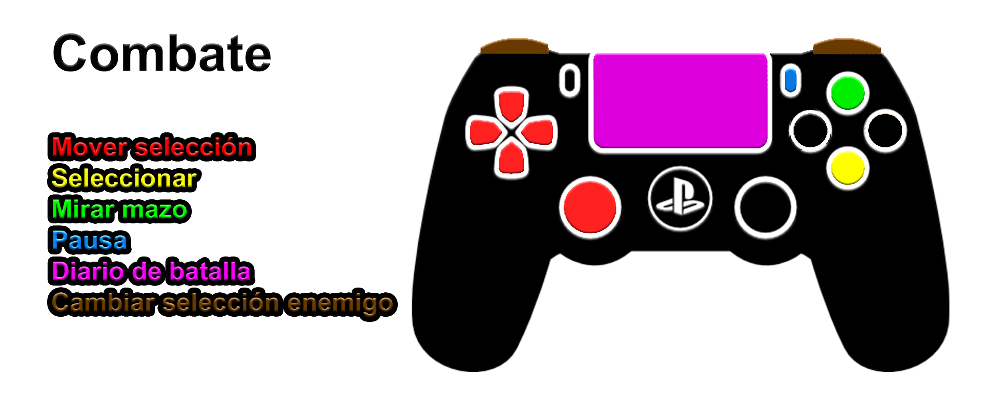

· XBox:

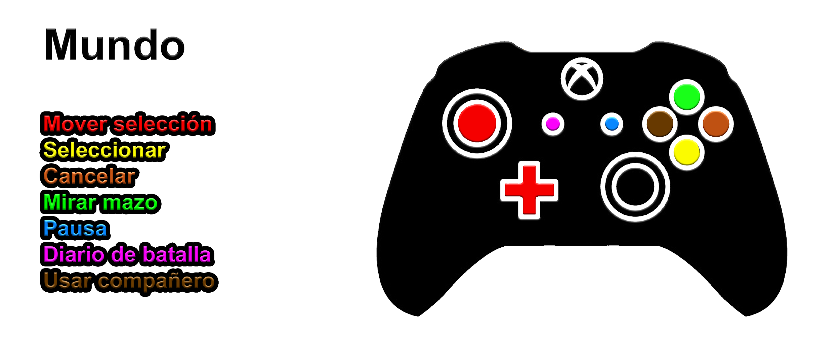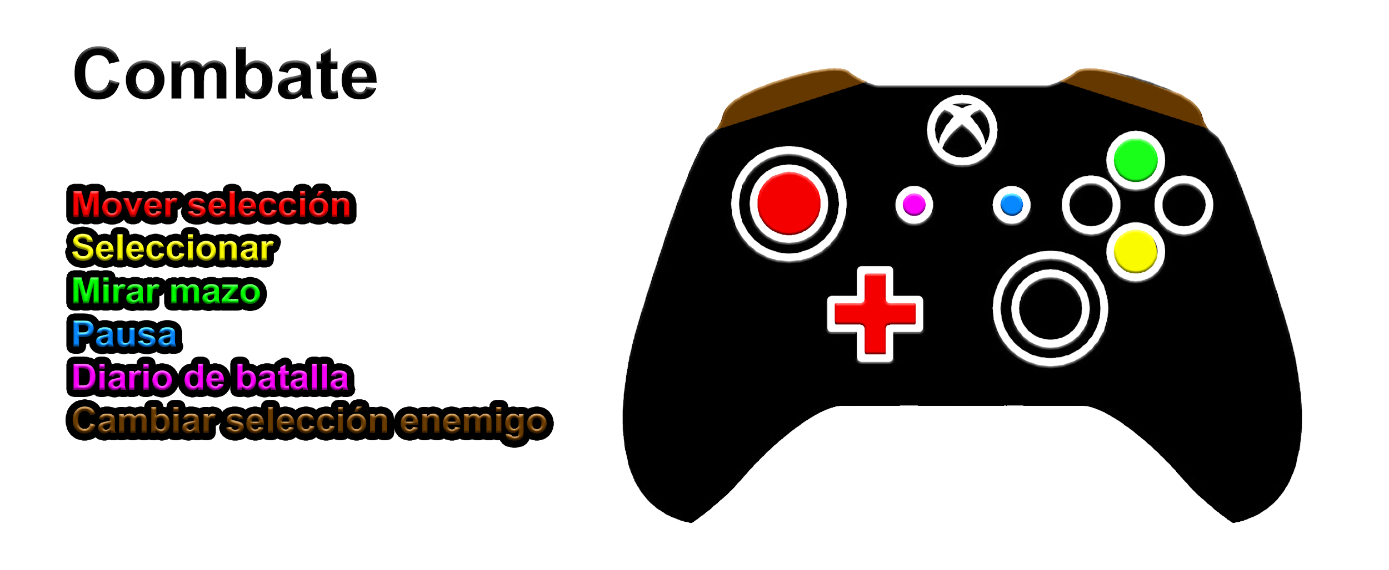

**5. ADAPTAR LA IDEA A UN PAÍS PROPUESTO POR EL PROFESOR (AUSTRALIA)**

**a. Tendencias**

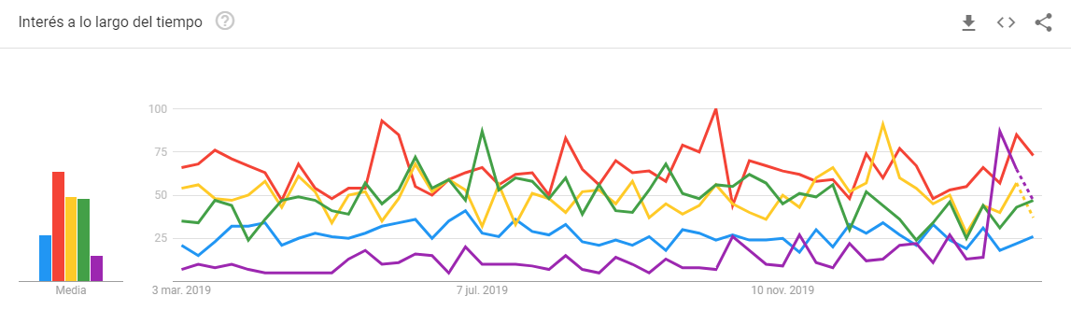

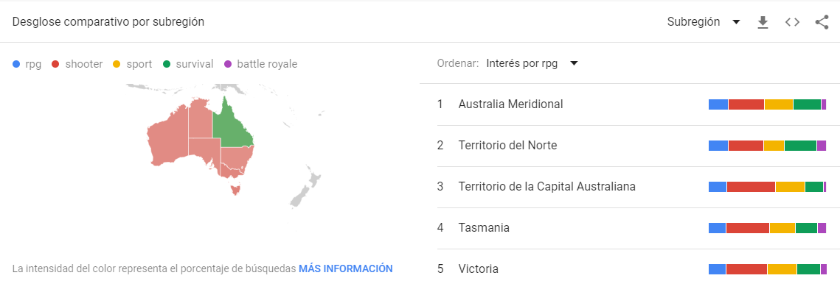

*Tendencias de géneros

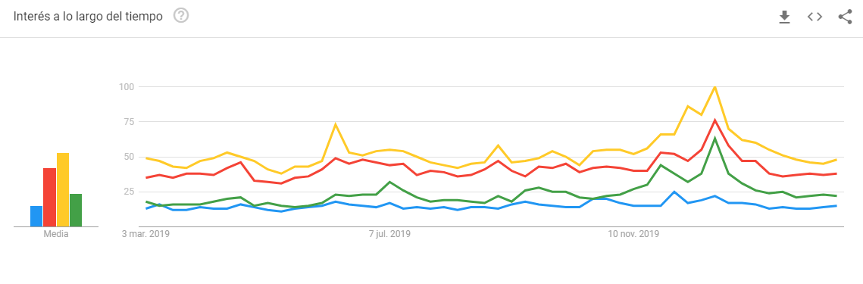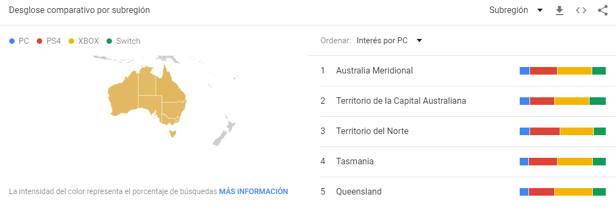

*Tendencias de plataformas

Los RPGs no son el género más buscado ni más jugado pero se mantiene estable, por lo tanto hay un público objetivo al que apuntar.

Las tendencias en plataformas dejan al PC en el peor lugar, por lo tanto la idea de hacer un multiplataformastendría que tratarse.

**b. Censura**

**b.1. Buscar si dicha idea encaja en las censuras y restricciones del país**

**propuesto y si habría que modificarlo a otro contexto o ambientación.**

**Consultar Censorship By Country.**

La política de censura prohíbe sobretodo temas de delitos sexuales y incitacion a las drogas y tratarlas como beneficios. Nuestro proyecto no trata nada de esos temas, solo el uso de las drogas pero de forma negativa.

**b.2. Indicar qué organización realizaría el control del sistema de contenido**

**del juego y viendo vuestro contenido qué rango de edad estaría**

**orientado vuestro juego.**

La organización responsable de calificar nuestro juego en Australia sería la Oficina de clasificación de cine y literatura de Australia (OFLC)



**6. ORGANIZACIÓN**

La organización fue la propuesta en clase, se hizo un grupo de 4 y se empezó por una lluvia de ideas en cuanto a qué tipo de juego queríamos hacer, una vez acotado el tipo y género del juego pudimos empezar a definir mejor el resto de ámbitos y aspectos del juego, buscamos referencias de títulos exitosos anteriores, añadiendo nuestro toque personal para así distinguir nuestro juego de los demás y que fuera algo único.

Para la documentación se han ido haciendo diferentes borradores cada cual mejor y más completo que el anterior hasta llegar al GDC final.

La mayor ayuda a la hora de saber si íbamos por buen camino ha sido plantear la idea a terceros, haciendo un ejercicio hipotético, ¿jugarías a un juego que trata de X?

Creemos que el feedback ha sido uno de los componentes clave durante el desarrollo.

A pesar de que todo se ha organizado por whatsapp y google drive la organización ha sido efectiva ya que se ha cumplido con éxito y sin tener que sacrificar nada el plazo de entrega.

**7. POSTMORTEM | CONCLUSIONES**

El juego tiene unas bases sólidas, debido a que la estructura de los RPG están muy marcadas y ya se sabe lo que funciona y lo que no, hacemos una apuesta en cuanto al sistema de cartas pero también hemos visto que funciona y mucho cuando se hace bien.

El punto que nos hace destacar del resto es el público objetivo, no pretendemos que este juego sea disfrutable para todos los públicos debido a su narrativa cruda, la cual a pesar de que el gameplay si es apto para todos los públicos, el juego de verdad dejará huella solo en aquellos que puedan entender todo lo que sucede en la historia y la disfruten de principio a fin, volviéndose así una joya indispensable de jugar para todos aquellos que se consideren amantes del género RPG.

**8. RECURSOS | BIBLIOGRAFÍA**

· Diagramas del modelo 6-1:

<https://www.lucidchart.com/>

· Información sobre el sistema de calificación y censura en Australia:

<https://es.wikipedia.org/wiki/Oficina_de_clasificaci%C3%B3n_de_cine_y_literatura_de_Australia>

<https://es.wikipedia.org/wiki/Anexo:Censura_y_vigilancia_del_internet_por_pa%C3%ADs>

· Información generos y valoraciones de juegos:

<https://www.3djuegos.com/>

<https://vandal.elespanol.com/>